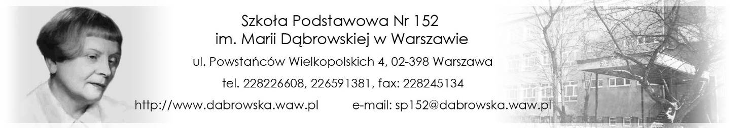

KARTA ZGŁOSZENIA DZIECKA DO ŚWIETLICY
Szkoła Podstawowa nr 152 im. Marii Dąbrowskiej w Warszawie

I. Informacje o uczniu
Imię i nazwisko dziecka |  | Klasa | Rok szkolny 2019/2020
Adres zamieszkania dziecka
Imiona i nazwiska rodziców/prawnych opiekunów
Telefony kontaktowe do rodziców/prawnych opiekunów | Matka/prawna opiekunka :
Telefony kontaktowe do rodziców/prawnych opiekunów | Ojciec/prawny opiekun :

II. Uzasadnienie zapisania dziecka do świetlicy (podstawa prawna: Ustawa z dnia 14.12.2016r. Prawo oświatowe, Dz. U. z 2017 r., poz.59)
a)czas pracy rodziców: TAK/NIE*
b) inne okoliczności wymagające zapewnienia opieki w szkole. Jakie? …………………………………………………………………………………………………………………………………………………………………………………………………………………………………………............………………………………………..

III. Deklaruję opłatę miesięczną na fundusz świetlicy w wysokości ................. zł.
(preferowane 20 zł. miesięcznie) na konto:

Rada Rodziców przy SP 152 ;
tytuł przelewu: ŚWIETLICA
ul. Powstańców Wielkopolskich 4 02-398 Warszawa
Numer konta:
20 1090 2590 0000 0001 4297 1914

IV. Oświadczenie rodziców o sposobie opuszczania świetlicy przez dziecko (proszę wybrać odpowiedź):
a) Dziecko może samodzielnie opuszczać świetlicę w każdym dniu o godz. …………………….
lub w dni ………………………………………………………………………………………………………………………..,
o godz. …………………………………………………………………………………………………………………………..
b) Dziecko będzie odbierane ze świetlicy.

V. Osoby upoważnione do odbioru dziecka, które wyraziły zgodę na przetwarzanie swoich danych osobowych (oświadczenie w załączniku)
L.p | Imię i nazwisko | Telefon kontaktowy | Uwagi
1.
2.
3.
4.
Warunkiem wydania dziecka ze świetlicy szkolnej osobie upoważnionej jest potwierdzenie jej tożsamości przez nauczyciela świetlicy (osoba okazuje dowód osobisty).

VI. Oświadczam, że zapoznałam/zapoznałem się z regulaminem i procedurami (załącznik) obowiązującymi w świetlicy i obiecuję ich przestrzegać.

................................................................. ..............................................................
podpis matki/opiekuna prawnego podpis ojca/opiekuna prawnego
* niepotrzebne skreślić

Załącznik do Karty zgłoszenia dziecka do świetlicy

Imię i nazwisko

1.matki/opiekuna prawnego………………………………………………………………….
2. ojca/opiekuna prawnego …………………………………………………………………..

miejscowość, data………………………………………………….

seria i numer dowodu osobistego

1. ……………………………………………………………………
2. ……………………………………………………………………

Zgoda na przetwarzanie danych osobowych

W związku z upoważnieniem do odbioru ze świetlicy …………………………………………………………………………………………….
(imię i nazwisko dziecka)
ucznia/uczennicy klasy …………..wyrażam zgodę na przetwarzanie moich danych osobowych zawartych w dowodzie osobistym, przez Szkołę Podstawową nr 152
im. Marii Dąbrowskiej w Warszawie, ul. Powstańców Wielkopolskich 4, w celu identyfikacji, jako osoby upoważnionej do odbioru dziecka ze świetlicy.
INFORMACJA
Przyjmuję do wiadomości, iż:
1. Administratorem danych osobowych jest Dyrektor Szkoły Podstawowej nr 152
w Warszawie, Inspektorem Ochrony Danych jest Justyna Brejwo- Dzielnicowe Biuro Finansów Oświaty – Ochota m. st. Warszawy ul. Radomska 13/21 02-323 Warszawa, e-mail: iod@dbfo-ochota.waw.pl
2. Podane dane osobowe będą przetwarzanie na podstawie niniejszej zgody przez okres trwania upoważnienia.
3. Dane nie będą udostępniane podmiotom innym niż podmioty upoważnione na podstawie stosownych przepisów prawa.
4. Przysługuje mi prawo:
- żądania dostępu do podanych przeze mnie danych osobowych, ich sprostowania, usunięcia lub ograniczenia przetwarzania oraz prawo do wniesienia sprzeciwu wobec przetwarzania, a także prawo do przenoszenia danych,
- do cofnięcia wyrażonej zgody w dowolnym momencie. Powyższe nie wpływa na zgodność z prawem przetwarzania, którego dokonano na podstawie wyrażonej przeze mnie zgody przed jej cofnięciem,
- do złożenia skargi do organu nadzorczego - Prezesa Urzędu Ochrony Danych Osobowych.
5. Podanie przeze mnie danych osobowych jest dobrowolne.
6. Świadomy/-a/ odpowiedzialności karnej za podanie nieprawdziwych danych (zgodnie z art. 233 kodeksu karnego) oświadczam, że podane przeze mnie dane są zgodne ze stanem faktycznym.

................................................... .....................................………………………...
data i podpis matki/opiekuna prawnego data i podpis ojca/opiekuna prawnego

Podstawa prawna: ustawa z 10 maja 2018 r. o ochronie danych osobowych Dz. U. z 2018 r. poz. 1000

